Konspekt
Temat: Instruktor wychowawca
Po zajęciach uczestnik będzie:
• potrafił wyznaczyć sobie cele życiowe,
• potrafił przełożyć cele na zadania do pracy nad sobą,
• umiał formułować zadania, żeby były SMARTER,
• umiał rozpisać sobie próbę i odczuwał potrzebę dalszego kształcenia się i zaplanowanego rozwoju,
• traktował próbę, jako zebrane w spójny system narzędzia pomagające w rozwoju,
• rozumiał, na czym polega wsparcie w rozwoju oferowane przez próby i jego elementy,
• rozumiał podejście do własnego rozwoju w schemacie: analiza, cele, zadania, weryfikacja względem wymagań, a nie na odwrót.
Potrzebne materiały:
• plansze do piłkarzyków,
• ksera mapy Bieszczadów, duże kartki do notowania
• zawijane karteczki do planowania rozwoju
• koperty w trzech kolorach opisane literkami SMARTER, z odpowiednimi wyrazami w środku
• arkusze idei stopni instruktorskich
• długopisy, flamaster, flipchart, film „Baden- Powell message”
Do zrobienia przed zajęciami
• rozstawić koperty w terenie
• powiesić oś czasu
Czas | zadanie | wykonanie | uwagi
2 min | Sprawy organizacyjne | - | -
15 min | Gra „Piłkarzyki” | gra w parach w piłkarzyki na papierze. Na razie bez podsumowania i wytłumaczenia po co | Załącznik nr 1 wydrukować tyle ile jest par
25 min | Wyprawa w Bieszczady | zastępami wyobrażają sobie, że są w Bieszczadach – nie wiedzą dokładnie gdzie, wiedzą w jakim rejonie. Mają mapę i planują, na który szczyt chcą wejść i jak najdokładniej co w tym celu robią i czego potrzebują. Możliwie precyzyjnie łącznie ze sprawdzeniem trudności orientacyjnych i innych na szlaku, zaplanowaniem postojów. Potem po kolei „odbieramy” im przedmioty, które były im potrzebne i myślą co zrobić bez nich – po zabraniu odpowiedniej liczby przedmiotów może się pojawić idea, że bez nich to już bym w góry w ogóle nie poszedł i to dobry moment na zakończenie ćwiczenia. | Załącznik nr 2 Wydrukować tyle razy ile jest par  Flamaster  flipchart
17 min | dyskusja | Idea: chcąc wejść na górski szczyt analizujemy, planujemy, korzystamy z narzędzi i pomocy. Dlaczego zatem często zdarza nam się nie analizować, nie planować, nie korzystać z narzędzi robiąc rzecz nawet bardziej skomplikowaną i kluczową, jaką jest własny rozwój. Przełożenie symbolów z ćwiczenia (np. szczyt to życiowy cel) na język rozwoju. Tak samo logiczna gra „piłkarzyki” | Załącznik nr 3
7 min | Pląs | Pląs „statek” | Tłumaczy się uczestnikom, gdzie są burty, dziób, maszt, rufa po czym kolejno wydaje rozkazy.  Ląd- biegną na dziób  Kapitan zgubił okulary- szukają po ziemi  Sztorm-trzymaja maszt  Kołysze-wymiotują za rufę  Cisza na morzu- rozmawiać o pogodzie  Bal- dobierają się w pary i tańczą  I tak dalej…
7 min | Stawianie sobie celów rozwojowych | planujemy swoje cele w schemacie 10, 5 lat, rok. Zawijane karteczki (dowiadują się co dalej po zaplanowaniu pierwszej części) | Załącznik nr 4  Wydrukować tyle razy ile jest osób
5 min | SMART | Grupę dzielimy na 4? podzespoły i każdy z nich dostaje kolor. Zadaniem podzespołów jest odnalezienie kopert w takim kolorze jaki im był przydzielony. | Koperty z kartkami na których jest załącznik nr 5
15 min | Sztuka układania zadań | otwieranie kopert i podsumowanie haseł w nich się znajdujących układanie zadań do celów prosimy ich o przełożenie jednego lub dwóch rocznych celów na zadania (jedno lub kilka) tak, żeby były SMART. Chętni czytają swoje zadania i rozmawiamy o tym, czy są takie.
7 min | Idea stopni instruktorskich (co wymaga ode mnie stopień przewodnika) | Uczestnicy dostają tabelki związane ze stopniem przewodnika. Sami oceniają co dla nich jest trudne, średnie lub łatwe. Chwila przemyśleń. | Załącznik nr 6 wydrukowac tyle razy ile jest uczestników
5 min | Pląs | Pląs „ This is story of my pony”
15 min | dyskusja | Temat: Rola stopni w ZHP  Uczestnik będzie:  -rozumiał rolę stopni w kształtowaniu postawy młodego harcerza i młodego człowieka  - wiedział jaki wpływ ma zdobywanie stopni harcerskich (realizacji prób na poszczególne stopnie) na funkcjonowanie drużyny (m.in. tworzenie tradycji, kreowanie swojego środowiska, zaangażowanie członków w życie drużyny)  - znał korzyści płynące z rozwoju osobistego harcerzy (nie tylko płynące dla ZHP)  - rozumiał wpływ realizacji prób na stosunek do drużyny (m.in.  kreowanie odpowiedzialności za zastęp/ drużynę, polepszenie więzi między członkami a drużyną/ drużynowym) oraz jej rozwój | flipchart
7 min | film | Odtworzenie filmu „Robert Baden- Powell message”  Co prosił by wyszeptać za nim?- dyskusja | Załącznik nr 7  Do pobrania!!
2 min | Zakończenie | - | -

Załącznik nr 1
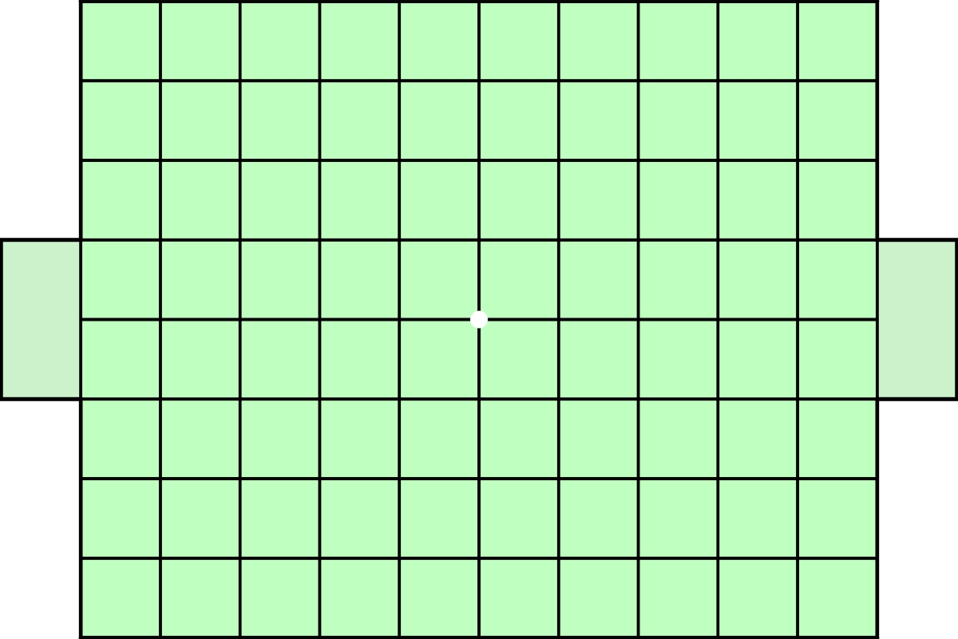
Zasady Gracze wykonują ruchy naprzemiennie, rysując kreski łączące przecięcia linii. Pierwszy ruch wykonywany jest z przecięcia linii znajdującego się na środku boiska na dowolne jedno z ośmiu sąsiednich pól (miejsca nie muszą być połączone linią można się poruszać na boki i na w skos), każdy kolejny zaś - z miejsca, na którym skończył się poprzedni. Piłka nie może być prowadzona po szkicu planszy ani po żadnym zarysie poprzednich ruchów; może się tylko od nich odbić. Jeśli gracz kończy ruch w miejscu, przez którą przechodzi wcześniej narysowana linia (banda lub linia wcześniejszego ruchu), następuje odbicie. Odbicie polega na obowiązku wykonania dodatkowego ruchu. Gracz może wykorzystywać zyskane w ten sposób ruchy, aby doprowadzić piłkę do bramki rywala. Rozgrywka może skończyć się wtedy, gdy: ostatnia linia została wprowadzona do bramki - wygrywa ten gracz który ma pustą swoją bramkę lub gdy gracz nie ma możliwości ruchu (przegrywa).
Załącznik nr 2
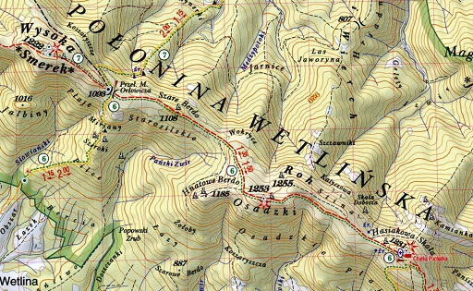

Załącznik nr 3
Wyobraźcie sobie, że zasypiacie. Zamknijcie oczy, wyobraźcie sobie, że śpicie. Potem powoli powraca do Was świadomość. Oczy macie zamknięte, ale zaczynacie czuć leciutki powiew wiatru na twarzy. Leżycie na plecach – czujecie wyraźnie, że ziemia, na której leżycie jest lekko pochyła, jest usłana liśćmi, lekko trawiasta. Słyszycie jak wiatr porusza liśćmi na drzewach, wiecie więc, że jesteście w jakimś lesie. Słyszycie nawoływania ptaków i jeszcze coś w tle. Wyobrażacie sobie? Coś stałego i monotonnego a jednocześnie niesamowicie zmiennego i przyjemnego dla ucha. To szum potoku, a więc jestem w górach? każdy z Was myśli. Ale jak się tu znalazłem? Zaskoczeni tę myślą otwieracie oczy. Otwórzcie oczy. Skąd się tu wziąłem? – nic nie pamiętacie, nie wiecie gdzie jesteście, poza tym, co widzicie. A widzicie, że to jakieś góry, choć grzbietów nie widać, bo leżycie w dolinie porośniętej bukami, na jednym łagodniejszym jej zboczu. W dali widać też jodły, a niżej musi płynąć potok. Świadomość wraca, ale to nie rozwiązuje zagadki, gdzie jesteście. Wiadomo, że w górach. Sami w górach w jakiejś nieznanej dolinie. Co teraz? – pewnie tak myśli każdy z Was. Przydało by się chociaż wiedzieć, gdzie jesteśmy. Szkoda, że nie mam mapy – myślicie i nagle tuż obok Was pojawia się mapa – mapa Bieszczad. A więc Bieszczady. Przydałby się też kompas – i jak na zawołanie znajdujecie kompas w kieszeni. Teraz już wiecie, że dolina w której się znajdujecie biegnie na wschód i skręca lekko na północ. Otwieracie mapę – takich dolin jest trzy. Co zatem teraz? Można iść w dół doliny, żeby kogoś napotkać i spytać o to gdzie jesteście i o drogę. Idziecie. Po pewnym czasie pojawia się ścieżka, która dochodzi do leśnej drogi. W końcu spotykacie lokalnego drwala, pytacie go, pokazuje Wam na mapie, gdzie jesteście. Uf. Schodzicie do miejscowości – wpadacie na pomysł, że może jak już jesteście w Bieszczadach, fajnie jest wejść na jakiś szczyt. Trzeba spojrzeć na mapę i wybrać na jaki szczyt chcecie pójść. Przygotowujecie się do drogi, planujecie trasę dojścia, decydujecie którym szlakiem, którą ścieżką idziecie na szczyt – zawsze jest wybór, na szczyt można dojść różnymi drogami. Aby nie zgubić się w terenie patrzycie na mapę w poszukiwaniu jakiś punktów kontrolnych – moja ścieżka najpierw idzie na lewo od grzbietu, potem mijam starą leśniczówkę, a następnie jest stromsze podejście – wiedząc takie rzeczy, będziecie pewni, że dobrze idziecie. Część z Was pomyśli, że warto wziąć ze sobą kogoś, kto już bywał w Bieszczadach i może Wam pomóc się nie zgubić i dobrze zaplanować wędrówkę. Trzeba też skompletować rzeczy. Może przyda się namiot i śpiwór, a na pewno jedzenie i picie na drogę. Sprawdzacie wszystko z checklistą – bierzecie rzeczy o których byście nie pamiętali. Ruszacie w drogę – jest szansa, że Wam się uda. Piosenka: Idą ludzie po świecie. A teraz wyobraźcie sobie sytuację inną. Że nie macie mapy, kompasu. Że nie pytacie o drogę człowieka, który pomoże Wam zrozumieć, gdzie jesteście. Nie macie jedzenia, namiotu, starszego przyjaciela, który bywał już w tych górach. Można się wtedy tylko na oślep błąkać wśród buków i jodeł. Czy dojdzie się tak na szczyt? Może tak, może nie. Pewnie część z Was pomyślała, że bez mapy, kompasu, jedzenia w ogóle nie ma sensu odważyć się iść w góry i słusznie. Ale celem tej opowieści nie jest informacja o górskich wędrówkach. Chciałbym sprowokować Was do refleksji nad własnym rozwojem. Rozwój osobisty wierzcie mi, jest trudniejszy niż wędrowanie po górach, a jednak jest wiele związków między tymi czynnościami. Można to robić na oślep i błąkać się wśród drzew z nadzieją, że jakoś kiedyś wejdzie się na upragniony szczyt. Można też wziąć mapę, zaplanować trasę z kompasem w dłoni, zabrać ze sobą doświadczoną osobę. Wtedy będzie łatwiej. Bowiem tak jak w górach, tak i w rozwoju są narzędzia, które ułatwiają. Na przykład takim narzędziem są próby na stopnie, analiza, opiekun, idea stopnia, wymagania, pomoc innych ludzi. Wiele z Was nie poszłoby w góry bez mapy i kompasu. Więc dlaczego wiele osób idzie w rozwój bez rozwojowych map i kompasów, jeśli to jest jeszcze trudniejsze? Te zajęcia są po to, żeby w te rozwojowe mapy i kompasy Was wyposażyć. Postaramy się po kolei rozszyfrować analogie z mojej opowieści.

Załącznik nr 4
Napisz swoje cele życiowe, które chcesz osiągnąć w ciągu najbliższych 10 lat | Napisz swoje cele życiowe, które chcesz osiągnąć w ciągu najbliższych 5 lat. Zapisz tak by w każdym rzędzie wynikały z tych po lewej stronie. | Napisz swoje cele życiowe, które chcesz osiągnąć w ciągu najbliższego roku. Zapisz tak by w każdym rzędzie wynikały z tych po lewej stronie.

Załącznik nr 5
Szczegółowy – zawierający konkretny przekaz;
Mierzalny – aby można było go zmierzyć, czyli liczbowo (np. datą, ilością )wyrazić jego realizację;
Atrakcyjny – aby nie był nudny oraz wzbudzał ciekawość i chęć do działania;
Realistyczny – aby był możliwy do osiągnięcia (poziom celów a także ich realizacja znacznie różni się w każdej metodyce);
Terminowy – aby był określony czasowo (wyznaczony czas osiągnięcia celu mobilizuje)

Załącznik nr 6
PRZEWODNIK | ŁATWE | ŚREDNIE | TRUDNE
Poznaje siebie i motywy swojego działania.
Jest wzorem dla harcerzy.
Ma uzdolnienia przywódcze.
We współdziałaniu z dziećmi i młodzieżą znajduje radość, umie być starszym kolegą i przewodnikiem.
Świadomie stosuje metodę harcerską do realizacji celów wychowawczych.
Ma poczucie odpowiedzialności za pracę i powierzony zespół.
Bierze aktywny udział w pracy zespołów instruktorskich w swoim hufcu.

Załącznik nr 7
https://www.youtube.com/watch?v=sCeBS5NQntE

